LALIT Open Symposium – Elsa Wiehe on Decolonization as Freedom to Learn (in Kreol)

Dekolonizasyon, li enn Liberte Aprann - Decolonization as Freedom to learn

[Sa papye la ti prezante par Elsa Wiehe dan Sinpozyom LALIT le 28 ek 29 Ziyet 2018. Li ti dir ki li premye fwa li prezant enn papye an Kreol.]

July 2018

Ena enn size ki bizin vinn santral dan dekolonizasyon ledikasyon Morisien: kondisyon aprann pu zanfan. Lanaliz li baze lor enn resers kalitatif ki mo ti fer depi 2008 ziska 2013 dan enn lekol Zone d’Edikasyon Prioriter (ZEP) pre kot Porlwi ek follow-up ziska zordi zur. Mo ti alepok interese pu konpran kuma profeser ti pe koz ek zanfan lor so landrwa, so kartye ek so lanvironman imedya. Pandan plis ki 8 mwa mo finn dokimant e anrezistre kuma profeser ti pe koz ek zanfan e lerla ki zanfan ti fer, kuma li ti pe aprann – seki anfet apel enn resers etnografik. Lavatanz enn resers etnografik se ki nu kapav analiz kiltir enn lekol ek bann pratik pedagozik an profonder ek tu so konplexite akoz sa metod la pran kont tu laspe kiltir enn institisyon lor enn long but letan (Geertz, 1973). Mo finn dokimant se ki pe pase dan klas, dan lasamble ki ti pe derule tulezur, ek osi dan reynion Parent-Teacher Association (PTA) pandan enn banane. Mo lapros ti konsantre lor langaz, akoz dan so fondman, langaz ki profeser itilize, li konstrwir realite pedagozik ki zanfan pe viv (Fairclough & Wodak, 1997). Langaz, li ena puvwar exklir ubyen inklir dimunn; li ena puvwar kree realite zanfan, e li mem ena puvwar afekte fason ki zanfan li imazinn li mem. Sa vedir ki kan profeser koze, sa-mem zuti debaz ki profeser itilize pu fer zanfan aprann: li gayn boku puvwar pu determinn seki pe pase dan so klas. Kuma UNESCO pe reafirme: “An education system is only as good as its teachers. Teachers are essential to universal and quality education for all: they are central to shaping the minds and attitudes of the coming generations (…)” (UNESCO, 2014).

Pu rant enn ti pe plis dan kontex kiltir lekol, realite ki zanfan ti pe viv, mo prezant lekter extre langaz ki profeser ti pe koz ar zanfan. Sa ti premye mo ki zanfan ti tande dan lasamble tu zanfan lekol. Sa ti pe derule tulezur kan zanfan arriv lekol 8h30 granmatin. Langaz ki presante isi li pa tradwir pu ki lekter kapav konpran so konteni me osi kontex langaz Kreol-Franse ek Angle dan lekol:

Zur A, kan lamwatye profeser ti vinn an retar:
Tous les jours je vous parle de respect. Venir en retard, est-ce que c'est un signe de respect? Allez on refait la priere. Vous ne respectez pas Dieu. On est des animaux nous? On est des humains… Meme les animaux ont du respect. Respect, vous savez ce que ca veut dire? Reste en paix. Le chien qui passe sur le crossing. Je vous jure, c’est vrai. Le chien a appris le respect.

Zur B, premye zur apre vakans:
Bonjour tout le monde, je suis content de vous voir en bonne santé, mais je suis mécontent car vous n’avez pas changé. Vous n’avez toujours pas de discipline. Vous n’êtes toujours pas disciplinés. Qu’est ce que vous avez fait pendant les vacances?
(Plizir zanfan dir “révisé”)
Vous avez révisé? Qu’est ce que vous avez révisé? (Profeser al get de u trwa zelev ki pa pe dir narien. Apre sa li dir:) Vous voyez, non seulement vous n’avez pas révisé mais vous mentez!

Zur C
Encore enn fois mo pu redir, mo bien bien agase, kifer? Ena enn garson, so la main dan so poche.
(Profeser kriye:) Zot encore pe koze, zot pena respect pour personne zot! C'est bien bien difficile ca, de venir la, de rester en rang, et d’etre tranquille?!
(Profeser al get de u trwa zanfan ki ti pe koze e so lavwa vinn pli for:) Eh, ki pe arrive toi toi? Ki sann la pe koze la? Ki sann la pe koze? Ki sann la pe koze?! Sann la la, get so lame, get so lame, vinn la, vinn la, vinn la. (Li pran 2-3 zanfan e ris zot devan tu lezot zanfan lekol) Mwa mo fer zot vinn dimunn isi, me sa osi zot pa ule konpran.

Sa kalite koze la bizin fer nu poz nu kestyon byen byen serye lor dekolonizasyon ledikasyon dan Moris. Eski aprann ena enn fonksyon dan sa koze la? Kifer enn edikater pe koz ek zanfan ek sa langaz la, dir zot ki li pu fer zot “vinn dimunn,” konpar zot ek zanimo? Eski zanfan li pa dimunn? Kan nu get sa kalite koze la, ki konklizion nu kapav tirer lor kuma sistem la mazinn zanfan, so natir, ek so ontolozi? Eski nu kapav dir ki ledikasyon finn dekolonize kan nu mazinn sa langaz la?

Mo argiman prinsipal se ki dan so fondasyon, ledikasyon dan Moris tuzur pe swiv seki bann Franse ti pe apel mission civilisatrice, kan Franse ti itiliz ledikasyon swadizan pu “siviliz” popilasyon ki zot ti kolonize. Dabor kolonizater Franse ti anpes ki esklav edike, enn “denial of education”, e answit li finn kraz lang maternel. Sa deni la ti enn stratezi byen santral pu dominasyon. Apre sa, ledikasyon ti konsantre lor siviliz popilasyon pu fer ki zot kiltir, zot lidantite ek zot langaz disparet.

Lerla kan mo dir ki ledikasyon dan Moris li enn mission sivilizatris, setadir li pa pe pran kont ki zanfan aprann dan tu so dignite, so epanwisman, so kapasite kreatif, li pa pe pran kont konesans ek larises ki zanfan pe amenn lekol. Li pa pe promuvwar enn “kiltir refleksyon” (“culture of thinking”) enn manyer pu kree e pu nuri enn lambyans ki selebre aprann.

Ena boku teori ek resers ki finn ekrir ki pe inform mo lanaliz:

An premyer, filosofi konstriktivis ki finn develope depi lontan (Piaget, 1954; Dewey, 1938) rapel nu ki zanfan, parey kouma tu dimunn, aprann nuvo zafer parski li konstrwir so konesans par li- mem, par rapor a seki li deza kone. Savedir ki ena enn gro diferans ant “studying” and “learning,” ant etidye ek aprann. Sa 2 zafer la li byen diferan. “Studying” li enn manyer memoriz bann fe, me aprann, li enn manyer konpran zafer pu aplik li dan nu lavi, seki apel transfer. E profeser bizin kiltiv sa kiltir refleksyon la (Jay, Perkins & Tishman, 1995) pu ki zanfan kapav kiltiv so kapasite panse pu li mem.
Freire (1970) ti byen inflianse par sa filosofi konstriktivis la kan li ti kritik ledikasyon ki pe fer dan enn fason “banking” kumadir profeser ranpli konesans dan latet zanfan, ondire pe met lamone dan labank. Ledikasyon ki kuma “met larzan labank”, li sipoze (li asyum) ki latet zanfan li vid kuma enn kont abank ki pankor vers kas ladan. Freire finn montre ki li inportan pu angaz konesans existan dimunn pu aprann lir ek ekrir e pu li vinn konsyantize, se ki li ti apel “konsyantizasyon.”

Ena osi boku nuvo resers dans domenn nero-syans ki pe montre ki dan nu latet mem, a enn nivo biolozik, nu pa kapav aprann nuvo linformasion si li pa liye ek seki nu deza kone, akoz nu ena seki apel bann sime neral (neural pathways) ki deza kree, enn kalite sema ki exis dan nu latet (Jensen, 2005; Willis, 2012). Nero-syans osi rapel nu ki si nu pa santi lemosyon pozitiv pu ki nu santi nu libre pu pran risk dan nu aprantisaz, nu pa kapav aprann. Sa blokaz aprann la, li derule a enn nivo biolozik dan nu latet. Bann emosyon negativ anpes aprann.
Finalement, lanaliz osi informe par en kouran ki apel teori postkolonial (Fanon, 1961; Said, 1978; Spivak, 1996) ki rod explik kuma bann sistem kiltirel ki kolonizater ti develope finn al ziska koloniz fason panse dimunn. Enn parmi plizir sistem ki kolonizater finn itilize se ledikasyon formel. Lerla, dekolonizasyon ledikasyon vedir ki nu kapav repran an-min nu konesans prop san sa bann sistem ki kolonizater finn inpoze lor dimunn ki li ti pe explwate (Tuck, McKenzie & McKoy, 2014). Alor, dekolonizasyon ledikasyon vedir ki ledikasyon li bizin la pu promuvwar dignite ek konpasyon imenn.

Alor, kan nu get ledikasyon an plis detay, nu truve:
1) Tu dabor, ena enn gran lanfaz lor disiplinn ek lor konportman zanfan, pa lor aprann. Sa, li enn leritaz direk sistem kolonyal ek neokolonyal ki ti ule inpoz disiplinn lor popilasyon pu ki li vinn “bon travayer” (Althusser, 1970; Bowles & Gintis, 2002). Dan lekol, sa ti pe kumans par lasamble lekol - 2 fwa par zur, zanfan ti bizin dibut an silans, fer lapriyer. Si lapriyer pa ti derule an silans, profeser demann zot rekomanse. Pena enn teori laprantisaz ki zistifye ki zanfan fer lapriyer dan lekol piblik, e bizin repet li, pu swadizan “fer li bien.” Boku boku letan ti pe gaspiye kan profeser ek headmaster ti pe esey fer zanfan res trankil ubyen refer lapriyer. Gaspiyaz letan laprantisaz ek kreativite, anplis ki li ti enn fason kraz lantuziasm zanfan pu aprann.
2) Dezyem pwin se ki ti ena enn lanfaz lor lord. Zanfan ti pe bizin res an-ran kuma dan larme. Profeser ti pe fer zot pratik poz “attention” (atennshenn! lipie ansam), “rest” (res! lipie ouver) parey kuma poz militer. Ancor enn fwa, pa ena enn zistifikasyon syantifik pu ki ena sa kalite “drill” larme la dan lekol. Pandan lasanble, profeser ti pu kapav profite koz enn zafer interesan, poz kestyon, fer zanfan riye, selebre akonplisman zanfan, fer zafer ki nu kone, ki tu resers lor laprantisaz pe dir, ankuraz zanfan aprann. Me realite se ki profeser ti pe fer diskur moralizater, zanfan pa ti gagn drwa koze. E diskur profeser la ti mari long.
3) Trwazyem pwin, ti ena enn rapor de-imanizan ek diskriminatwar. Profeser ti kriye ek zanfan, dir zot ki zot fer move, ki zot mank respe, dir zot ki zot pa kapav konpran, kumadir profeser kraz zanfan. Anplis, ti ena boku langaz lor lizyenn zanfan. Zot ti pe dir kuma zanfan sal, fer zanfan gayn onte devan so kamarad si zot ti ena buton lor so lame. Pli grav ki tu, dan sa kontex koze lizyenn la, profeser ti pe fer boku diskriminasyon kont zanfan lor baz kominote, zot ti pe dir ki tu zanfan dan landrwa ti Kreol e Kreol nek konn fer lafet, e boku lezot exanp diskriminasyon rasis.
4) Katriyeman, dan klas, profeser ti mank zuti debaz pu anseyn zanfan. Par exanp, mo pa finn obzerv seki apel enn differentiated classroom. Differentiated classroom vedir ki enn profeser modifye so lanseynman pu diferan grup zanfan ki ena diferan nivo dan enn mem klas. Akoz profeser pa ti ena zuti, pa ti kone kuma kree ti-grup zanfan ki travay lor diferan zafer anmemtan, enn konsep debaz ki apel “rotasyon”, profeser anseyn tu zanfan enn sel zafer, kouma Freire (1970) ti dekrir sa metod “bennking”. Akoz profeser pa ti ena konesans kimanyer fer sa diferansyasyon, zanfan par exanp, an Grade 4 ki pas ti konn lir ekrir, li ti bizin zis asize, kopye “laliyn” apre “laliyn” mem zafer kuma sa lexemp la.

Get sa lexanp reyel la:
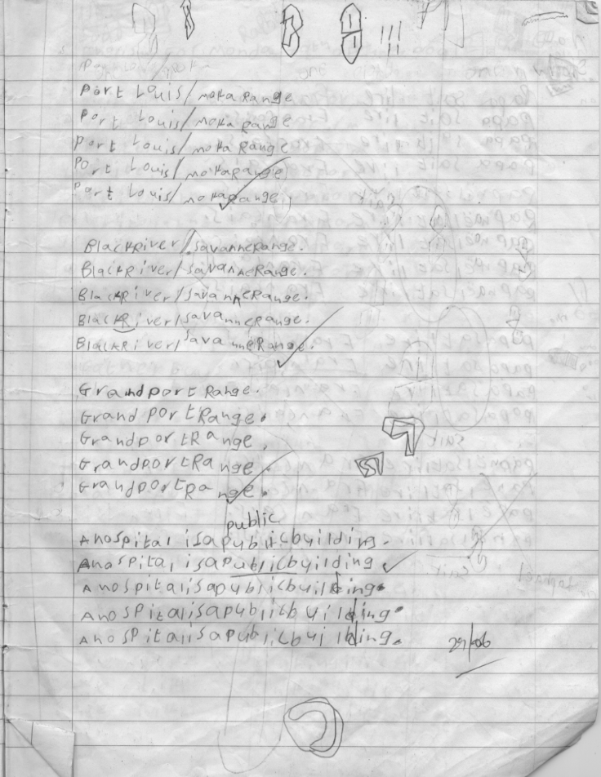
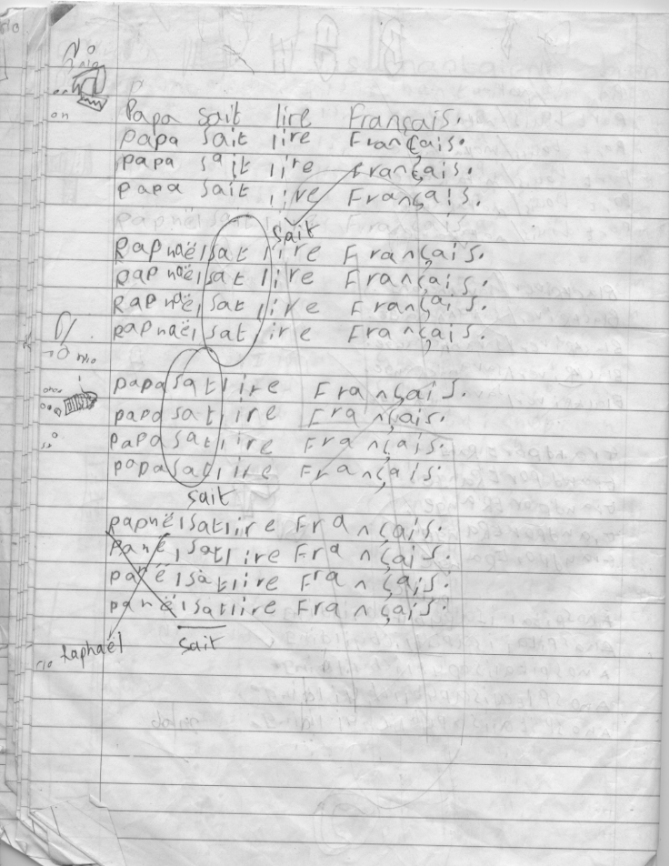
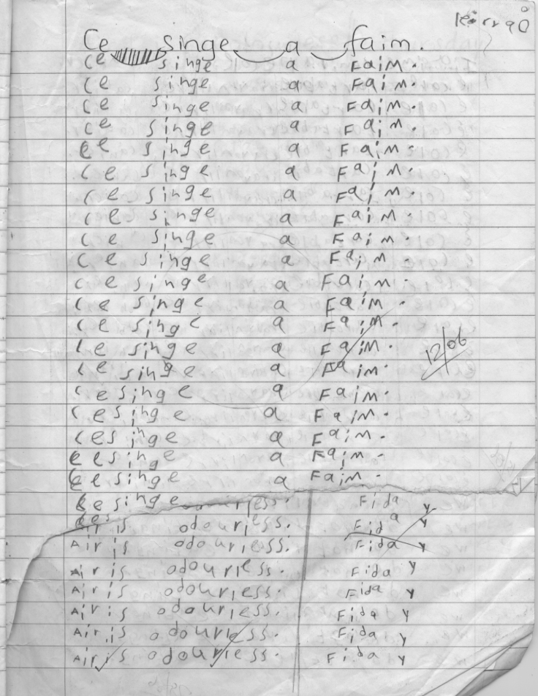
Seki nu bizin garde depi sa lexanp la, se ki sa pe detrwir kapasite zanfan pu panse. Li plito angurdi zot lespri. Li visib lor sa lexanp la ki zanfan pe ekrir so laliyn an-vertikal. Nu kone ki sa enn fason disipliner pu kraz zanfan, pa pu permet li aprann lir ekrir.
5) Finalman, ti ena enn tandans pu ankuraz kolonizasyon intern (internal colonization), savedir, kolonizasyon lespri zanfan pu ki li pa kapav mezir vizavi limem, me li bizin ziz limem vizavi enn pwin referans ki extern. Par exanp, le 12 mars, enn zanfan ti ekrir poem:

Il n’y a pas au monde, de pays plus merveilleux
Il n’y a pas sur terre une ile que j’aime mieux
C’est une ile lointaine qui plait aux voyageurs
Cette île lointaine dans la mer des Indes
C’est l’île Maurice.
Elle a des plages blanches et des grands filaos
Dans les quelques branches chantent les ti oiseaux
Cette île lointaine qui plait aux voyageurs
Cette île lointaine dans la mer des Indes
C’est l’île Maurice.

Mem sa poem la, dabor, li an Franse e so parol li enn perspektiv extern depi pwindevi turis, depi dimunn ki vinn depi lwin, kumadir, Moris ena so valer zis atraver regar turis Lerop. Eski nu, nu lwin depi nu mem? Kan referans, li turis depi deor, sa li enn pwindevi, enn fason get kiksoz ki enn restan kolonyal. Nu mem kapav dir ki li enn form kolonizasyon intern akoz dan nu lespri mem, nu met pwin referans endeor nu mem, enn zafer ki W.E.B. Dubois (1903) finn byen nome kan li finn apel li “double-consciousness”; ondire nu devlop enn dub konsyans.

Disiplinn, respe, silans ek diskriminasyon ti modord. Li enn sistem konpletman kolonial depar lefet ki li rapel sa mission civilisatrice ki kolonizater ti pretann li ena. Nu kone atraver marxist Louis Althusser (1970) ek teoris poststriktirel Michel Foucault (1984) ki langaz li enn pratik ki interpel, ki apel nu dan nu sibzektivite. Langaz anfet fer nu vinn nu lidantite. Althusser mem dir ki langaz li enn rityel materyel pu prodir ideolozi. Savedir ki, kan profeser koze, nu kapav dir ki li interpel zanfan dan so sibzektivite; langaz ena puvwar fer zanfan ariv panse ki li pa pu kapav aprann; alor langaz profeser ena kapasite tuy zanfan dan so konstriksyon li-mem. Sa interpelasyon la li fer ditor kiltirel, emosyonel, intelektyel, kognitif, sa ki Gayatri Spivak (1988) apel “epistemic violence,” vyolans kont zanfan so konesans li mem.

Li inportan pu redir sa resers la ti fer dan enn lekol ZEP, pa dan tu lekol ZEP ubyen tu lekol Moris. Nu pa kapav dir ki tu lekol ena sa mem pratik la, me dan nu fason panse, nu bizin abord sa kestyon la ek enn sans profond politik ek letik. Setadir ki si sa pe pase dan enn lekol, e nu kapav sipoze ki sa pe pase dan plizir lekol, nu pa kapav dir ki ledikasyon dan Moris li finn dekolonize. Kuma M.L.King (1963) finn dir, linzistis kont enn dimunn, enn zanfan, enn lekol, li linzistis kont tu zanfan akoz pe niye zanfan drwa aprann, parey kuma kolonizater ti fer kan li pa ti les esklav ek travayer angaze gayn ledikasyon. Par exanp an 1908, dan enn total 60,000 zanfan Indien angaze, zis 7,000 sa zanfan la ti al lekol (Ramdoyal, 1977).

Anplis, kan nu met li dan so kontex aktyel par rapor ar to zanfan ki anrezistre dan lekol, to ki reste, e to pase, nu kapav gete ki ena enn gran proportion zanfan Morisien ki pe exklir akoz sistem edikatif (EdStats Mauritius, 2016, 2017). An 2017, zis 77 % finn pass PSAC examination. Sa statistik la finn ameliore depi bann lane kan ti ena CPE avan, me li kan-mem pa bon. Pli grav se ki zis 47.83% zelev lekol ZEP finn pas PSAC in 2017. Sa sif la donn nu enn perspektiv global ki boku zanfan pa pe reysi dan nu sistem, mem avek sa nuvo reform dan kerikelem an 2017. Zot pe exkli. Li ankor enn negasyon ledikasyon.

An konklizyon ena rekomandasyon pu vink obstak dan striktir ledikasyon:
1) Premyer obstak li kestyon sipresyon langaz Kreol. Nu kone ki zanfan ena drwa gayn instriksyon dan so lang maternel e pli inportan, li bizin kapav exprim li librement dan so prop langaz. Lalit ek Ledikasyon pu Travayer finn byen elabor sa depi lontan dan enn pake analiz ek kampayn.
2) 2yem pwin. Nu ena enn gran lanfaz lor kerikelem ki standardize. Nu osi ena enn gran lanfaz lor teste (PSAC, CPE, etc.), e sa test la li ena konsekans inportan lor zanfan, seki apel “high stakes testing.” Problem fondamantal ek testing ki standardize, li pa pe afekte desizyon profeser dan so klas, li pa pe afekte laprantisaz zanfan. Standardized testing, li enn “norm-referenced test” ki mezir rennking, pa aprantisaz. Nu bizin eliminn standardized testing e plito ankuraz plis asesmennt formativ ki ankuraz profeser amelyor so manyer anseyne. Anplis, an zeneral, testing li ankuraz motivasyn extrinsik, motivasyon pu gayn enn gin depi andeor plito ki ankuraz motivasyon ki sorti kan enn zanfan li motive pu aprann depi so prop intere.

Alfie Kohn (2000) ki pe milit depi lontan kont standardized testing sit enn letid ki ti pibliye dan Journal of Educational Psychology. Dan sa letid la, ti ena 2 manyer pu klasifye aprantisaz. Zelev ti klasifye angaze aktivman (“actively engaged”) kan li ti poz kestyon, ubyin kan li ti lir enn tex, li ti sey fer koneksyon avek se ki li ti deza kone. Zelev ti angaze siperfisyelman (“superficially engaged”) kan li ti kopye repons, devinn repons, e sot kestion ki li pa ti kapav reponn. Sa resers la finn truve, e li sokan, ki zanfan ki ti gayn enn “superficial approach to learning” ti gayn pli bon pwin lor test ki zanfan ki ti angaze aktivman. Setadir, ena enn korelasyon ant apros siperfisyel ek test standardize. (Kohn, 2000).
3yem pwin. Enn lot chalennj ki mo resers finn releve se plasman profeser dan tel ubyin tel lekol, li santralize par Leta. Kan enn instititer li plase dan enn lekol, kuma mazorite profeser dan zekol ZEP ete, sa placement la, li poz risk pu kas enn lyen ki profeser bizin ena avek landrwa kot li anseyne. Ena 2 problem avec sa:
a) Profeser pa konn sa landrwa kot li pe anseyne la, li pa konn listwar sa ladrwa la (Grand Gaube, Tranquebar, Baie du Tombeau, Cite La Cure, ubyen Riviere Noire etc.). Kan instititer pa konn landrwa, zot pa kapav kone, e zot pa kapav konekte seki zot pe anseyne avek seki zanfan pe viv pu ki linformasyon vinn interesan pu zanfan, e lerla zanfan pa reysi fer sa lyen avek background knowledge ki nu kone bizin ena, dapre resers nerosyans lor bann sime neral.
b) Kan plasman profeser li santralize, ena enn yerarsi diferan landrwa ki forme, kot ena boku diskriminasyon kont sertin landrwa ki pli pov ubyen ena enn konotasyon etnik. Lerla lekol ZEP, zot vinn pa desirab. Profeser get so travay dan enn lekol ZEP kuma enn fason aksed a enn pli bon lekol dan lezot landrwa kan so karyer avanse. Li pa get zanfan dan so landrwa avek tu so dignite. Dan mo intervyu, tu profeser finn konfirme ki zot pa ti pu res dan sa lekol ZEP la. Zordi, pena okenn instititer finn res dan sa lekol la.
4eme pwin. Finalman, ena problem antrennman profeser, teacher training. Nu bizin ki instititer li kapav gayn enn kiltir aprantisaz tutlong lavi (“lifelong learning culture”) kot metye profeser, li vinn profesyonalize, e institer li kapav vinn empowered pu vinn exper dan ledikasyon zanfan, pu ki li mem kapav pe fer prezantasyon so resers antan ki profeser dan sinpozyum resers, e zot kapav oz fer pratik ledikasyon radikal dan so klas. Tu instititer ar ki mo finn koze finn dir mwa ki zot pena ase treyning pu anseyn social studies ek lezot size ki ena rapor ek Moris.
Finalman mo dernier pwin ena pu fer avek nu mem. Nu bizin ena enn gran, gran limazinasyion pu konseptyaliz enn nuvo sistem. Nu bizin ena kapasite fer nu lespri travay pu mazinn enn sistem ledikasion ki dekolonize, kot zanfan motive, kot zanfan pa per pu pran risk dan so laprantisaz, kot zanfan so konesans ki li deza ena li valide dan enn kontex pozitif. Nu bizin gayn kuraz imazinn enn sistem kot pena sa vyolans epistemik ki Spivak ti koze, akoz si nu pa kapav mazinn sa, pa pu ena sanzman.

References

Althusser, L. (1970) Ideology and Ideological State Apparatuses. In La pensée. Retrieved from: https://www.marxists.org/reference/archive/althusser/1970/ideology.htm on August 1, 2018
Bowles, S. & Gintis, H (2002). Schooling in capitalist America revisited. Sociology of Education, Vol. 75, No. 1, (Jan), pp. 1-18
Dewey, J. (1938). Experience and Education. New York: Macmillan Company.
Du Bois, W.E.B. (1903). The Souls of Black Folk. New York: Dover Publications.
Ed Stats Mauritius. (2017). Retrieved from http://statsmauritius.govmu.org/English/Publications/Documents/EI1337/Edu_Yr17.pdf on July 30, 2018.
Fairclough, N. & Wodak, R. (1997) Critical Discourse Analysis, in T. van Dijk (ed.) Discourse as Social Interaction, pp. 258-84. London: SAGE.
Fanon, F. (1961). Les Damnés de la Terre. Editions Maspéro.
Foucault, M., Rabinow, P., & Rogers D. (1984). The Foucault Reader. New York: Pantheon Books.
Freire, P. (1970). Pedagogy of the Oppressed. New York: Continuum.
Geertz, C. The Interpretation of Cultures. New York, Basic Books, 1973.
Jensen, E. (2005). Teaching with the Brain in Mind, 2nd. Ed. ASCD.
Kohn, A. (2000). Standardized Testing and its Victims. Education Week. Retrived from https://www.alfiekohn.org/article/standardized-testing-victims/ on July 27th, 2018.
King, M. L. (1963). Letter from Birmingham Jail. Retrived from https://web.cn.edu/kwheeler/documents/Letter_Birmingham_Jail.pdf on July 17, 2018.
Piaget, J. (1954). The Construction of Reality in the Child. New York: Basic Books.
Ramdoyal, R. (1977) The Development of Education in Mauritius. As cited in http://vcampus.uom.ac.mu/soci1101/83history_of_schooling_in_mauritius.html retrived on July 20, 2018.
Said, E. W. (1978). Orientalism. New York: Pantheon Books.
Spivak, G. C., Landry, D., & MacLean, G. M. (1996). The Spivak reader: Selected works of Gayatri Chakravorty Spivak. New York: Routledge.
Spivak, G. C. (1988). Can the Subaltern Speak? In C. Nelson & L. Grossberg, (Eds.) Marxism and the Interpretation of Cultures. London: MacMillan.
Tishman, S., Perkins, D., and Jay, E. 1995. The Thinking classroom: Learning and Teaching in a Culture of Thinking. Boston: Allyn and Bacon.
Tuck, E. McKenzie, M. & McCoy, K. (2014) Land education: Indigenous, post-colonial, and decolonizing perspectives on place and environmental education research, Environmental Education Research, 20:1
UNESCO, 2014. Investing in Teachers means Investing in the Future. Retrieved from http://www.ilo.org/global/about-the-ilo/newsroom/statements-and-speeches/WCMS_310619/lang--en/index.htm on July 17, 2018.
Willis, J. (2012). Neuroscience and Education. Retrieved from http://www.ascd.org/professional-development/webinars/the-essential-neuroscience-of-learning.aspx on July 17, 2018.

